Přečtěte si příběh, který o své rodině vypráví Líza Simpsonová, a dopište do textu podle obrázků slova, která tam patří. Číslovky napište slovy.
Меня́ зову́т Лиза Симпсoн. Мне ______________ (8) лет. Мой ______________ – Гомер Симпсoн. Он ра́ботает на фа́брике. Моя́ ________________ Мардж. Она домохозя́йка (hospodyně). У меня́ одна́ _______________ и оди́н _______________ .
Мой ста́рший _______________ - Барт. Ему́ __________________ (10) лет, и он у́чится в шко́ле. Мою́ мла́дшую _________________ зову́т Мэгги. Она до́ма с _______________. У нас одна́ ______________ и оди́н _____________ 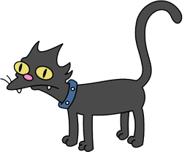.

Мы живём в го́роде Смпрингфилд.

